Plan over elevatorer til I.H. Aalborg i Nordkraft.
Elevatorer i Teatersmøgen (niveau 1) til Multihal / DGI idrætsområde (Niveau 3), DGI Rytmehal (Niveau 6) og Kontor/klublokale (Niveau 9)
Elevator fra terræn på Kjellerups Torv til Multihal på Niv. 3
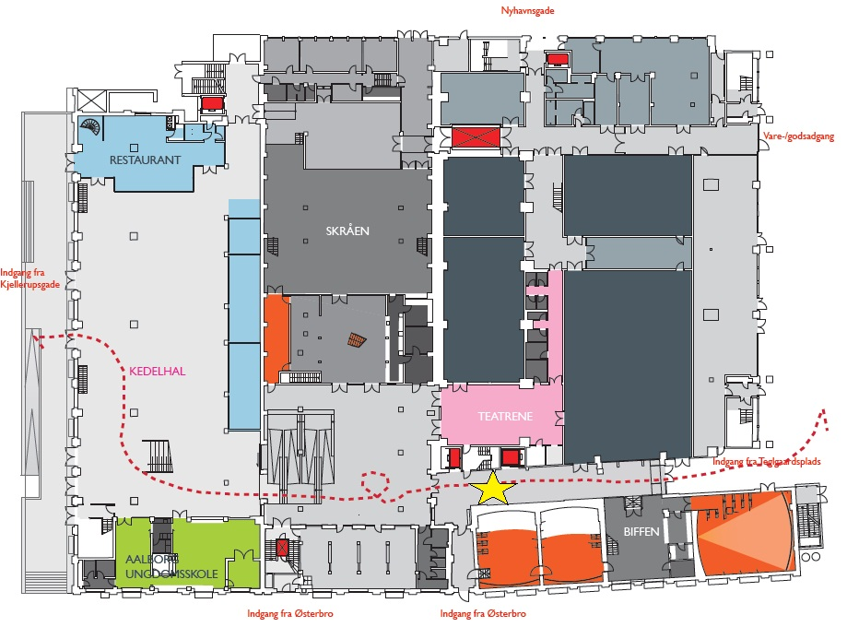
Niveau 1:
Elevatorer i Teatersmøgen til niv. 3, 6, 9.
Elevator E1, den nærmest Teglgårds Plads, er mest hensigtsmæssig for Kørestolsbrugere og gangbesværede der skal til niv. 9

Elevator fra terræn på Kjellerups Torv til Multihal på Niv. 3

For gående:
Trappen i Kedelhallen går til Multihal på niv. 3

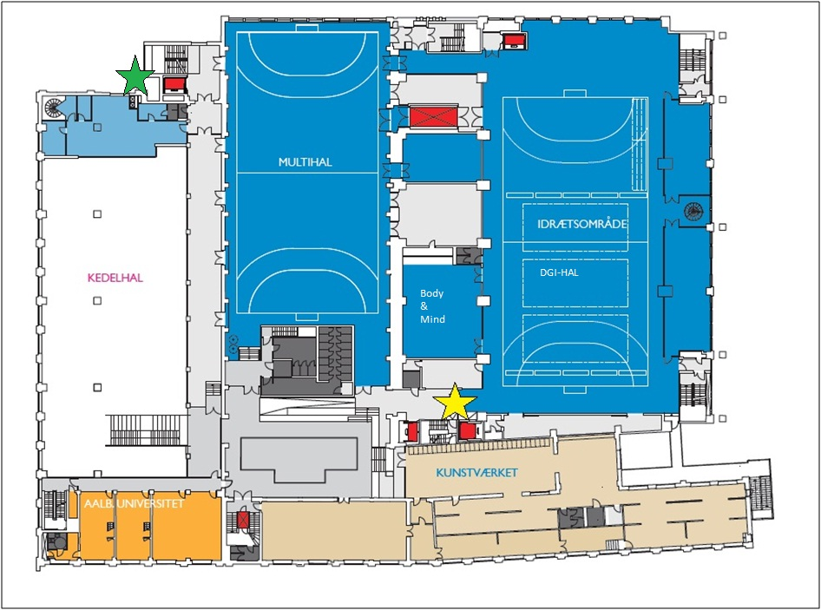
Niveau 3:
Multihal
Kørestols-fodbold
Bordtennis
Boccia
Basketball
Halhockey
El-hockey
EWH
Body & Mind i DGI-hal:
Vild Med Bevægelse
(Gymnastik for bevægelses-hæmmede)

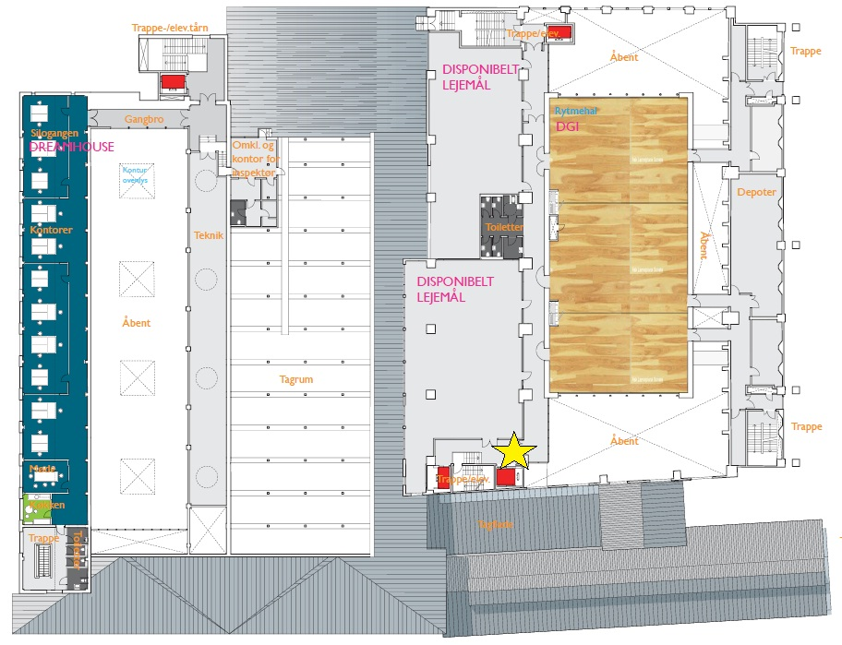
Niveau 6:
DGI Rytmehal
Vild Med Dans
Aerobic for udviklings-hæmmede

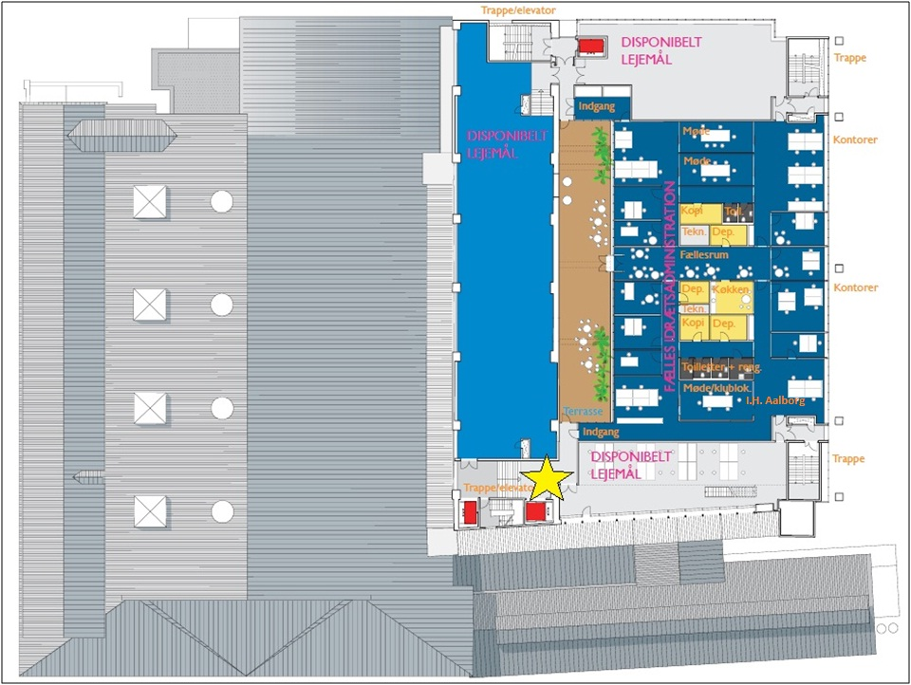
Niveau 9:
Idræts-administration
Kontor og klublokale

